**JABATAN KERJA RAYA MALAYSIA**

**MANUAL PENGGUNA**

**SISTEM LATIHAN JKR MALAYSIA**

**Isi Kandungan**

1 PENGENALAN 4

1.1 OBJEKTIF 4

1.2 SKOP 4

1.2.1 Modul Home 4

1.2.2 Modul MyLatihan 4

1.2.3 Modul Kelulusan (Ketua) 5

1.2.4 Modul MyAdmin 5

1.2.5 Modul Laporan 5

2 LOG MASUK SISTEM 6

3 PAPARAN MENU 6

3.1 Profil Pengguna 7

3.2 Menu Utama 7

3.2.1 Tab Kalendar 7

3.2.1.1 Permohonan kursus 8

3.2.2 Senarai kursus induk 9

3.2.3 Senarai kursus dalaman 10

3.3 Menu MyLatihan 10

3.3.1 Tab Status Permohonan 11

3.3.2 Tab Sah Kehadiran 12

3.3.3 Tab Sijil Kehadiran 13

3.4 Kelulusan Ketua 13

3.4.1 Tab Pengesahan 13

3.4.2 Tab Senarai 14

3.5 Menu MyAdmin 15

3.5.1 Sub Menu Kursus & Daftar Kursus 15

3.5.2 Sub Menu Penyelaras & Daftar Kursus 23

3.5.3 Kelulusan 27

3.5.4 Kemaskini Kehadiran 30

3.5.5 Selenggara 31

3.6 Menu Laporan 35

3.6.1 Kehadiran 35

3.6.2 Permohonan 40

3.6.3 Statistik Permohonan 45

3.6.4 Keseluruhan Kursus 47

4 LOG KELUAR 53

IKON-IKON YANG DIGUNAKAN

**Ikon Maksud**

 Amaran

 Contoh

 Nota

**VERSI KAWALAN**

|  |  |  |  |
| --- | --- | --- | --- |
| **Versi** | **Keterangan** | **Diluluskan** | **Dilaksanakan** |
| V1.0 | Dokumen baru |  |  |

**MANUAL PENGGUNA SISTEM LATIHAN JABATAN KERJA RAYA (JKR) MALAYSIA (KATEGORI PENYELARAS)**

# 1 **PENGENALAN**

## 1.1 **OBJEKTIF**

Dokumen ini disediakan untuk pengguna Sistem Latihan Jabatan Kerja Raya (JKR) Malaysia. Tujuan dokumen ini disediakan adalah untuk memberi penerangan mengenai fungsi dan spesifikasi yang terlibat didalam sistem ini.

Pengguna yang terlibat ialah semua kakitangan yang aktif dan masih berkhidmat dengan JKR.

Tujuan manual pengguna ini adalah sebagai panduan tentang tatacara penggunaan Sistem Latihan JKR Malaysia. Sistem ini mempunyai modul seperti berikut :-

1. Home
2. MyLatihan
3. Kelulusan (Ketua)
4. MyAdmin
5. Laporan

## 1.2 **SKOP**

### 1.2.1 Modul Home

Modul ini mengandungi tiga pilihan tab iaitu:-

1. Kalendar
2. Induk
3. Dalaman

### 1.2.2 Modul MyLatihan

Modul ini mengandungi pautan Senarai Latihan. Terdapat 3 pilihan tab iaitu:-

1. Status Permohonan
2. Sah Kehadiran
3. Sijil Kehadiran

### 1.2.3 Modul Kelulusan (Ketua)

Modul ini mengandungi dua pilihan tab iaitu :-

1. Pengesahan
2. Senarai

### 1.2.4 Modul MyAdmin

Modul ini mengandungi beberapa sub modul iaitu:-

1. Kursus & Daftar Kursus
2. Penyelaras & Daftar Penyelaras
3. Kelulusan
4. Kemaskini Kehadiran
5. Selenggara

### 1.2.5 Modul Laporan

Modul ini mengandungi beberapa sub modul iaitu:-

1. Kehadiran
2. Permohonan
3. Statistik Permohonan
4. Keseluruhan Kursus

– mempunyai 4 kategori laporan iaitu:-

1. Kursus Yang Dilaksana
2. Ikut Dasar JPA 6/2005
3. Ikut Gred
4. Ikut Perlaksanaan

# 2 LOG MASUK SISTEM

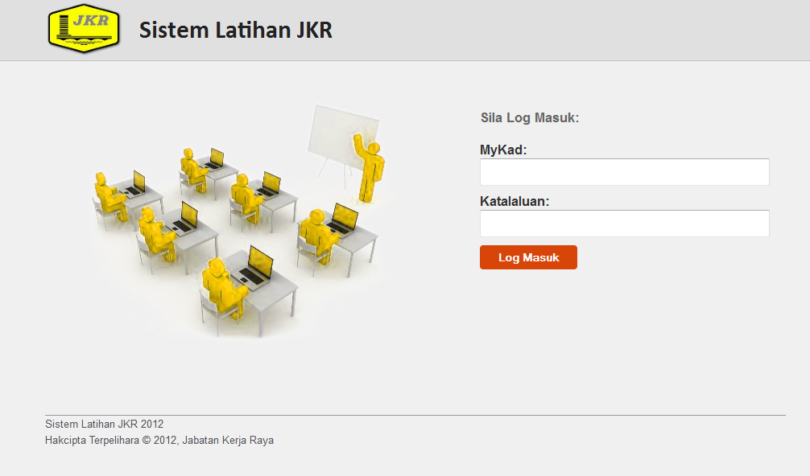

**Rajah 2.0** Paparan Log Masuk Sistem

Paparan skrin di atas adalah paparan Log Masuk kedalam Sistem Latihan JKR Malaysia. Masukkan nombor kad pengenalan pengguna di dalam ruangan MyKad dan katalaluan dengan menggunakan ID dan Katalaluan Sistem MyKJ.

# 3 PAPARAN MENU



**Rajah 3.0** Paparan Menu Utama

Setelah Log Masuk kedalam Sistem Latihan JKR, pengguna akan dapat melihat dua menu utama iaitu Menu Home dan Menu MyLatihan.

## 3.1 Profil Pengguna

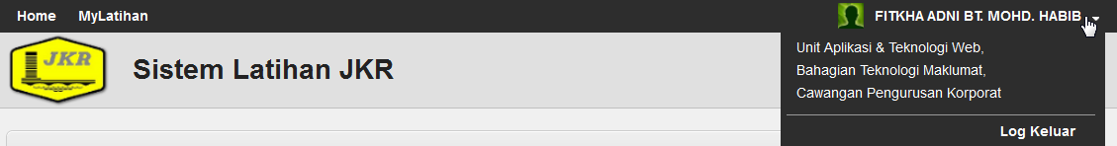

**Rajah 3.1** Paparan Profil Pengguna

Profil pengguna akan dipaparkan di penjuru atas kanan iaitu nama pengguna dan tempat bertugas.

## 3.2 Menu Utama

Menu Utama akan memaparkan tab Kalendar, Induk dan Dalaman. Tab Kalendar akan memaparkan semua kursus yang ditawarkan. Tab Induk pula akan menyenaraikan kursus-kursus induk yang ditawarkan sahaja dan tab Dalaman akan menyenaraikan kursus-kursus dalaman yang ditawarkan sahaja.

### 3.2.1 Tab Kalendar

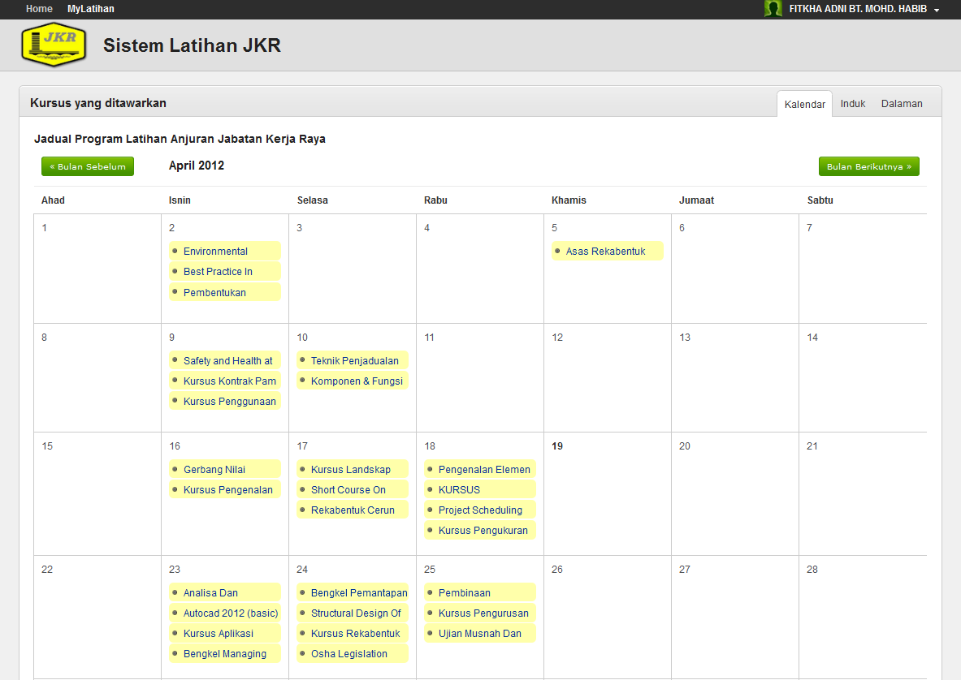

**Rajah 3.2** Paparan Menu Home

Tab Kalendar akan memaparkan kursus-kursus yang ditawarkan pada bulan semasa. Tajuk kursus akan dipaparkan secara penuh apabila pointer tetikus diletakkan di atas nama kursus yang dikehendaki. (Rujuk Rajah 3.3)

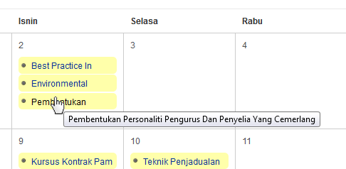

**Rajah 3.3** Paparan Tajuk Penuh Kursus

### 3.2.1.1 Permohonan kursus

Klik pada nama kursus yang dikehendaki untuk membuat permohonan. Borang permohonan kursus akan dipaparkan seperti Rajah 3.4.

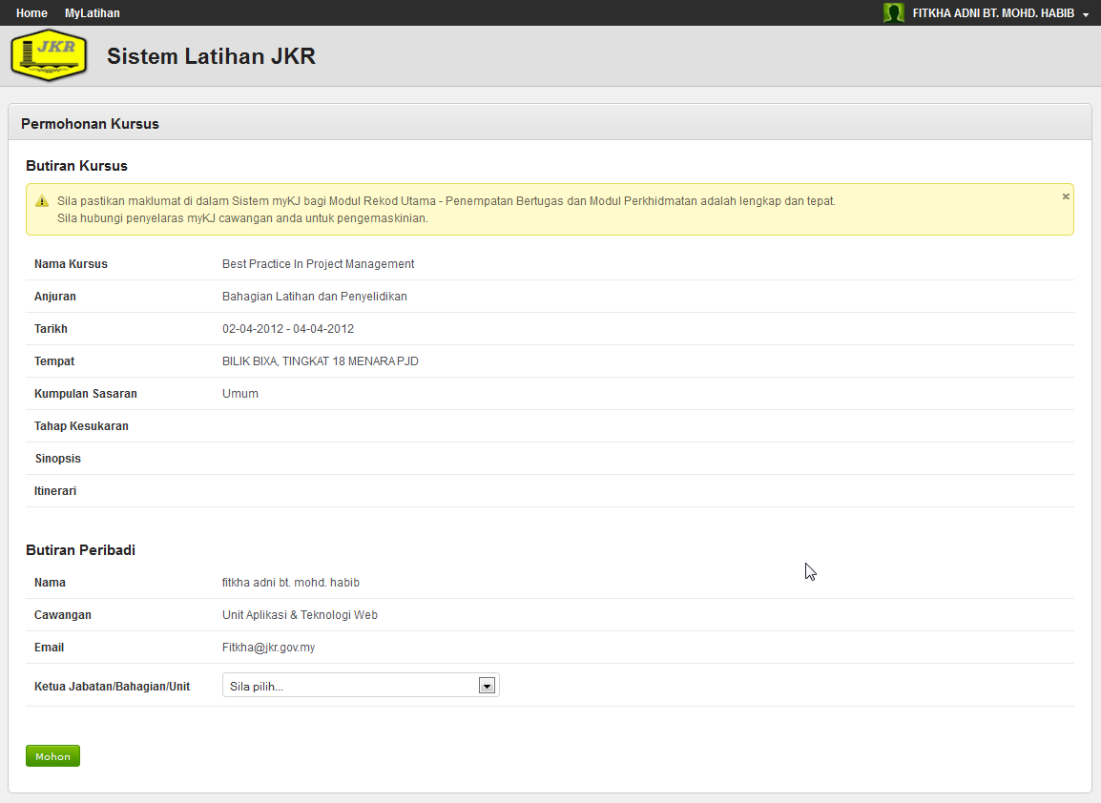

c

a

b

**Rajah 3.4** Paparan Borang Permohonan Kursus

Langkah-langkah memohon kursus :

1. Semak butiran kursus dan butiran peribadi.
2. Pilih Ketua.
3. Klik butang ‘Mohon’

 : Sila kemaskini data peribadi dan pengalaman kerja di dalam Sistem MyKJ sekiranya data pengguna tidak lengkap atau tidak tepat.

Amaran : Pengguna yang tidak mempunyai alamat email dan data pengalaman kerja tidak lengkap tidak akan dibenarkan memohon sebarang kursus.

### 

### 3.2.2 Senarai kursus induk

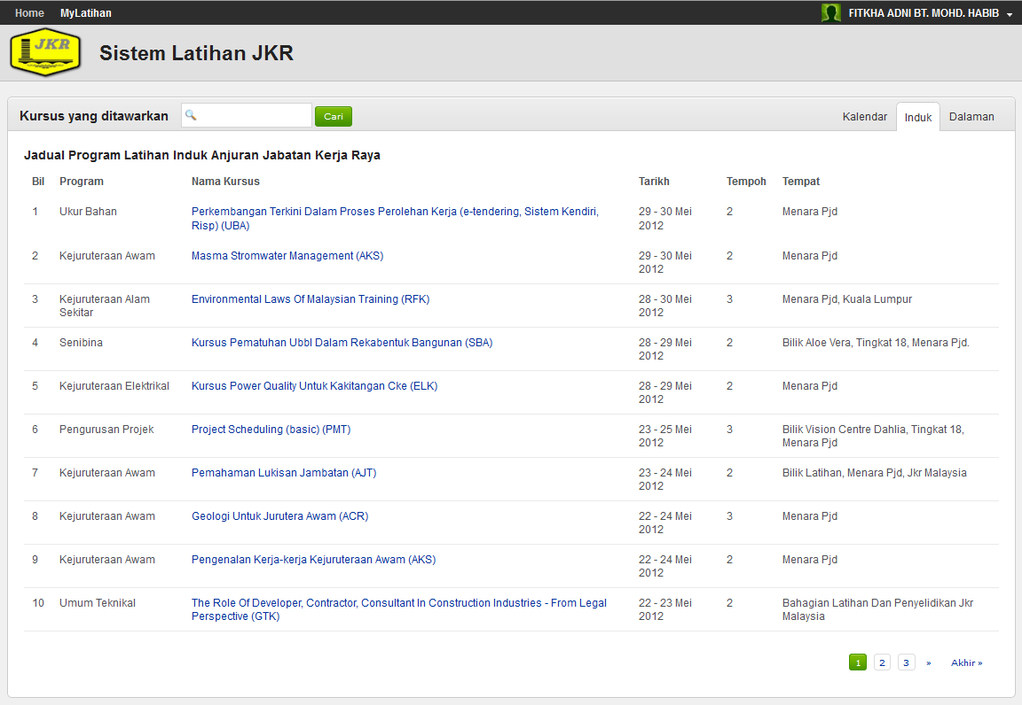

**Rajah 3.5** Paparan Tab Kursus Induk yang ditawarkan

Rajah 3.5 menunjukkan senarai kursus induk yang ditawarkan. Klik pada nama kursus yang dikehendaki untuk membuat permohonan. Borang permohonan kursus akan dipaparkan (Rujuk Rajah 3.4).

### 3.2.3 Senarai kursus dalaman

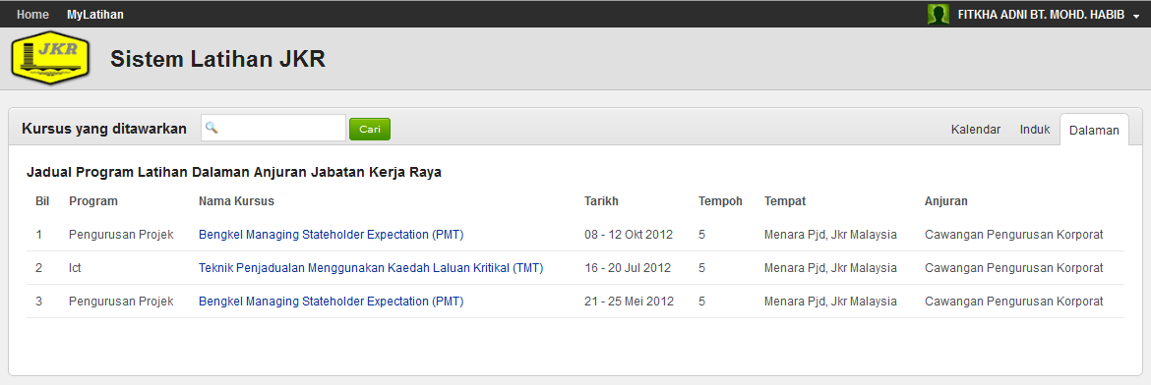

**Rajah 3.6** Paparan Tab Kursus Dalaman yang ditawarkan

Rajah 3.6 menunjukkan senarai kursus dalam yang ditawarkan. Klik pada nama kursus yang dikehendaki untuk membuat permohonan. Borang permohonan kursus akan dipaparkan (Rujuk Rajah 3.4).

## 3.3 Menu MyLatihan



**Rajah 3.7** Paparan Menu MyLatihan

Menu MyLatihan mempunyai sub menu ‘Senarai Kursus’ . Klik pada sub menu ‘Senarai Kursus’ dan Senarai Kursus Di Pohon seperti Rajah 3.8 yang menunjukkan senarai kursus-kursus yang dimohon akan dipaparkan. Terdapat 3 pilihan tab iaitu Status Permohonan, Sah Kehadiran dan Sijil Kehadiran.

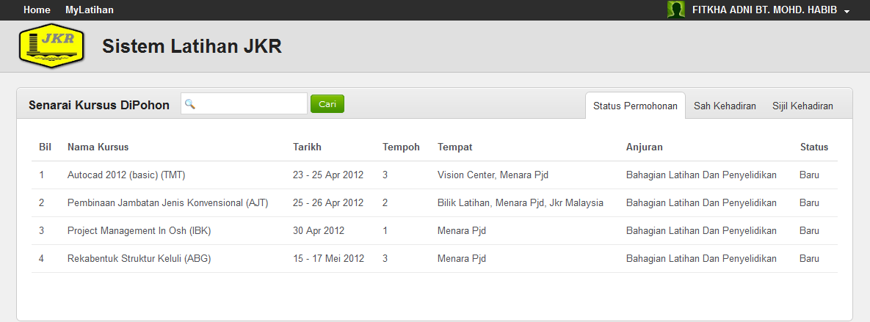

**Rajah 3.8** Paparan Senarai Kursus Di Pohon

### 3.3.1 Tab Status Permohonan

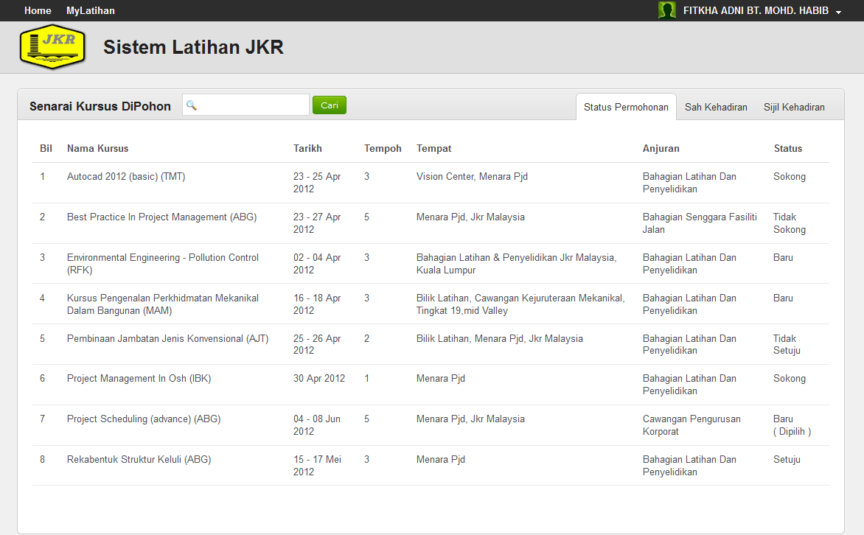

**Rajah 3.9** Paparan Tab Status Permohonan

Rajah 3.9 menunjukkan Status permohonan kursus pemohon. Pengguna boleh melihat status terkini permohonan kursus pada ruang Status.

Status Baru adalah kursus yang baru dimohon oleh pengguna.

Status Baru (Dipilih) adalah kursus tertutup dimana pengguna dipilih untuk menyertai kursus tersebut.

Status Setuju adalah status permohonan kursus yang telah dipersetujui oleh KUB.

Status Tidak Setuju adalah status permohonan kursus yang tidak dipersetujui oleh KUB.

Status Sokong adalah status permohonan kursus yang telah disokong.

Status Tidak Sokong status permohonan kursus yang tidak disokong oleh KUB.

### 

### 3.3.2 Tab Sah Kehadiran

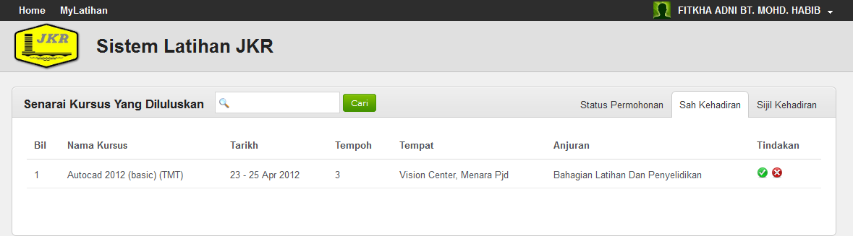

**Rajah 3.10** Paparan Tab Sah Kehadiran

Rajah 3.10 menunjukkan senarai kursus yang perlu pengguna ambil tindakan. Klik  ‘Akan Hadir’ sekiranya ingin hadir kursus tersebut. Klik  ‘Tolak’ sekiranya tidak ingin hadir kursus tersebut dan berikan alasan di dalam ruangan seperti Rajah 3.8.

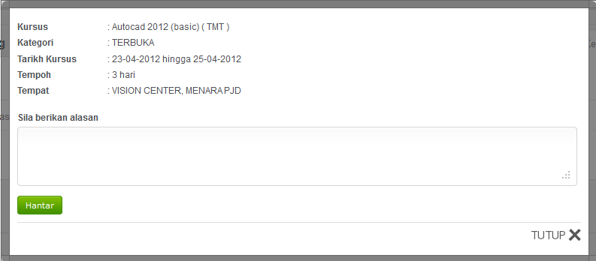

**Rajah 3.11** Paparan Ruangan Alasan

### 3.3.3 Tab Sijil Kehadiran

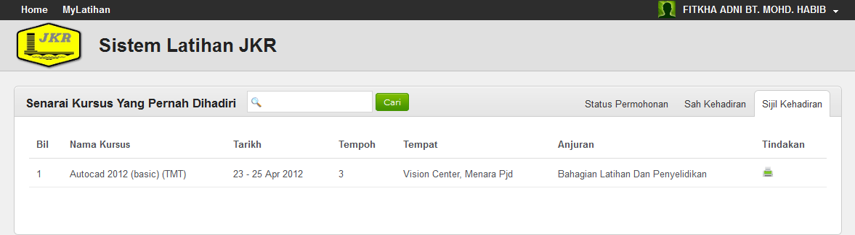

**Rajah 3.12** Paparan Tab Sijil Kehadiran

Rajah 3.12 menunjukkan senarai kursus yang telah dihadiri oleh pemohon. Klik untuk mencetal sijil kehadiran kursus.

## 3.4 Kelulusan Ketua



**Rajah 3.13** Paparan Menu Kelulusan Ketua

Menu ‘Kelulusan (ketua)’ akan dipaparkan pada menu pengguna sistem sekiranya pengguna dipilih sebagai KUB semasa proses permohonan kursus oleh pengguna lain.

### 3.4.1 Tab Pengesahan

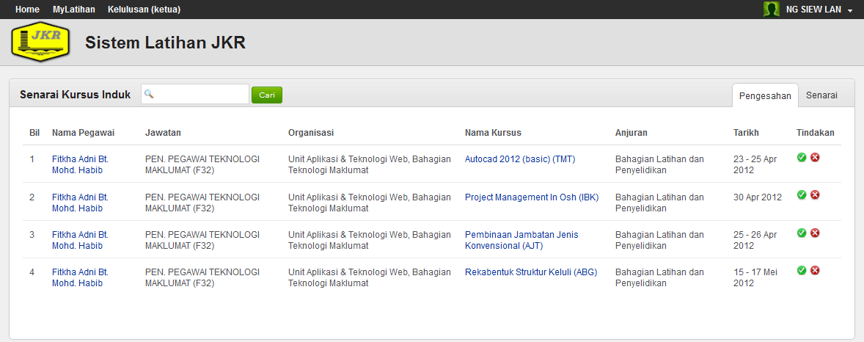

**Rajah 3.14** Paparan Tab Pengesahan

Rajah 3.14 menunjukkan senarai permohonan yang memerlukan tindakan pengesahan.

: Tindakan pengesahan adalah berbeza bergantung kepada penganjur kursus tersebut.

### 3.4.2 Tab Senarai

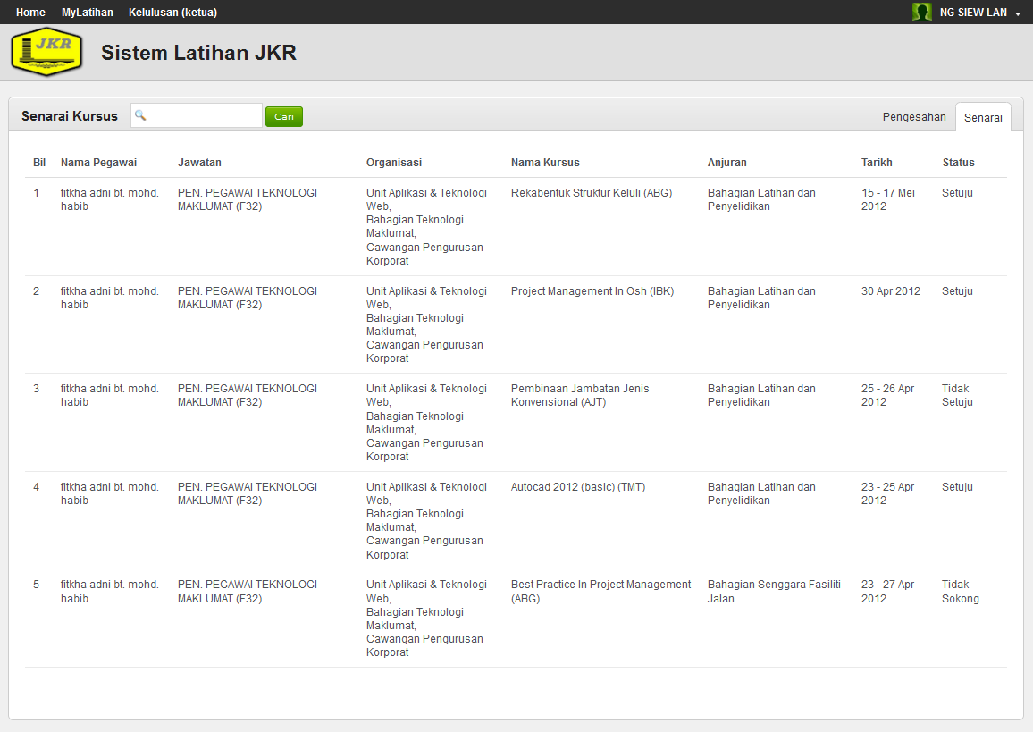

**Rajah 3.15** Paparan Tab Senarai

Rajah 3.15 menunjukkan senarai permohonan yang telah diambil tindakan.

## 3.5 Menu MyAdmin

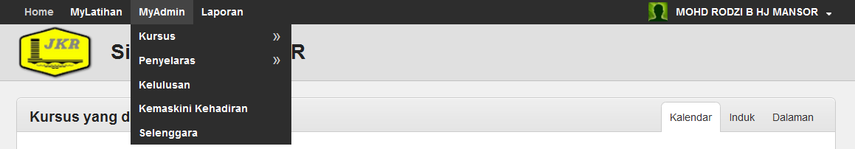

**Rajah 3.16** Paparan Menu MyAdmin

Paparan di atas menunjukkan menu yang terdapat di dalam menu MyAdmin iaitu Menu Kursus, Menu Penyelaras, Menu Kelulusan, Menu Kemaskini Kehadiran dan Menu Selenggara.

### 3.5.1 Sub Menu Kursus & Daftar Kursus

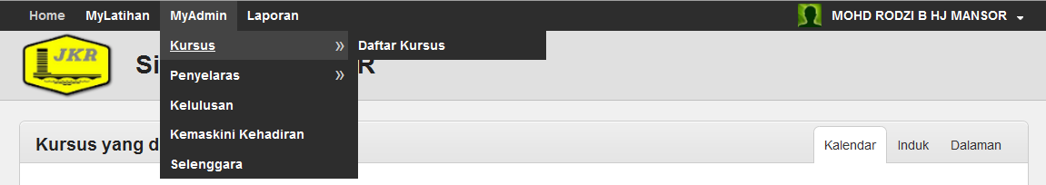

**Rajah 3.17** Paparan Sub Menu Kursus

Klik pada pautan Kursus, sub menu Daftar Kursus akan dipaparkan. Penyelaras boleh memilih menu ini untuk mendaftarkan kursus baru.

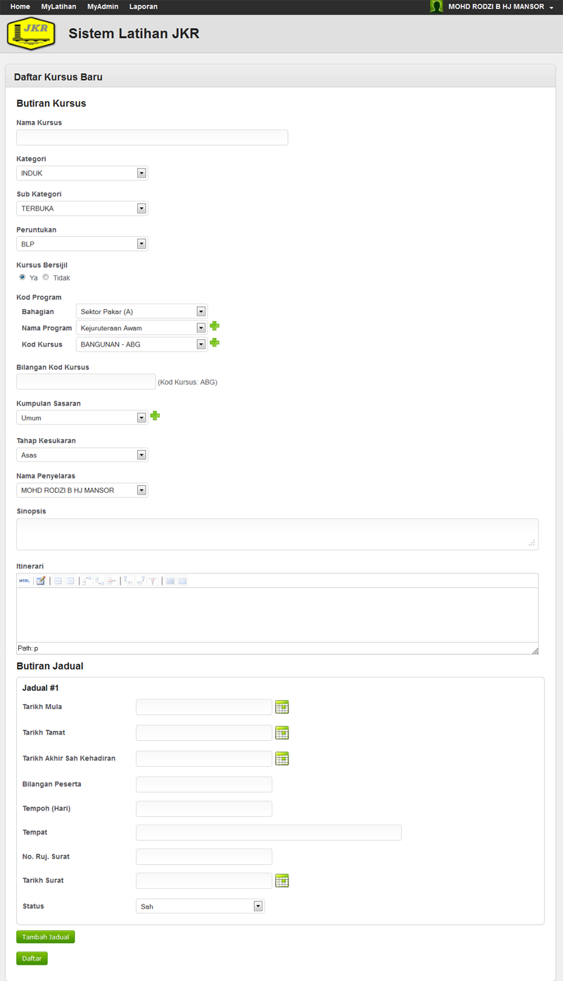

n

m

l

k

j

i

h

g

f

e

d

c

b

a

**Rajah 3.18** Paparan Borang Daftar Kursus Baru

Langkah-langkah mandaftar kursus baru:

1. Masukkan nama kursus baru.
2. Pilih kategori kursus.

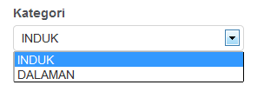

**Rajah 3.19** Paparan Kategori

Rajah 3.xx menunjukkan pilihan-pilihan yang terdapat di dalam kategori.

: Kategori induk hanya terdapat pada penyelaras BLP dan CPK sahaja.

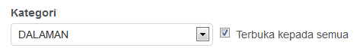

**Rajah 3.20** Paparan Pilihan Kursus Terbuka Kepada Semua

: Kursus dalaman hanya dapat dimohon oleh pengguna daripada organisasi yang sama sahaja. Klik pada kotak ‘Terbuka kepada semua’ seperti Rajah 3.xx untuk membolehkan kursus dalaman tersebut dipohon oleh semua warga JKR Malaysia.

1. Pilih sub kategori.

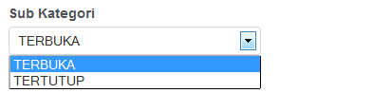

**Rajah 3.21** Paparan Sub Kategori

Rajah 3.21 menunjukkan pilihan-pilihan yang terdapat di dalam sub kategori.

: Kursus terbuka merupakan kursus yang perlu dipohon oleh pengguna. Penyelaras perlu memilih peserta bagi kursus tertutup. Rujuk Rajah 3.xx untuk memilih peserta bagi kursus tertutup.

1. Pilih peruntukan

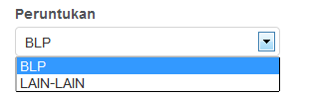

**Rajah 3.22** Paparan Peruntukan

Rajah 3.22 menunjukkan pilihan-pilihan yang terdapat di dalam peruntukan.

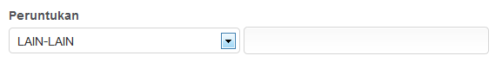

**Rajah 3.23** Paparan Pilihan Peruntukan Lain-lain

: Masukkan peruntukan ke dalam kotak seperti Rajah 3.23 bagi peruntukan selain daripada peruntukan BLP.

1. Pilih kursus bersijil



**Rajah 3.24** Paparan Kursus Bersijil

Rajah 3.24 menunjukkan pilihan-pilihan yang terdapat di dalam kursus bersijil.

: Kursus yang didaftarkan adalah kursus bersijil sekiranya pilihan ‘Kursus Bersijil’ tidak diubah/dipilih.

1. Pilih kod program

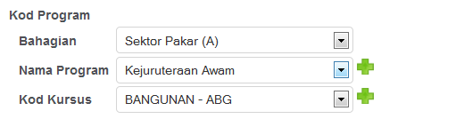

**Rajah 3.25** Paparan Kod Program

Kod Program terdiri daripada tiga (3) pecahan iaitu bahagian, Nama Program dan Kod Kursus.

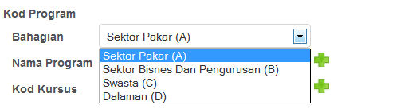

**Rajah 3.26** Paparan Pilihan Bahagian

Rajah 3.26 menunjukkan pilihan-pilihan yang terdapat di dalam bahagian.

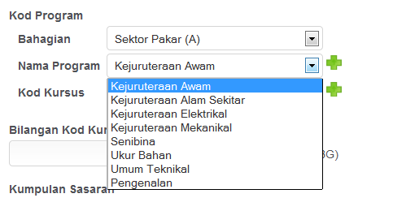

**Rajah 3.27** Paparan Nama Program

Rajah 3.27 menunjukkan pilihan-pilihan yang terdapat di dalam nama program.

Contoh : Senarai nama program yang dipaparkan adalah senarai nama program di bawah Sektor Pakar.

Note : Pilihan ‘Nama Program’ berubah mengikut pilihan ‘Bahagian’.

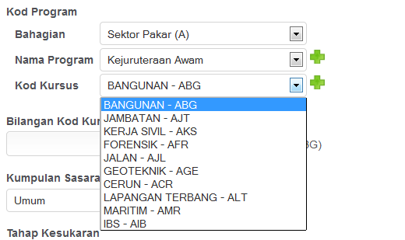

**Rajah 3.28** Paparan Kod Kursus

Rajah 3.28 menunjukkan pilihan-pilihan yang terdapat di dalam kod kursus.

Contoh : Senarai kod kursus yang dipaparkan adalah senarai kod kursus di bawah program Kejuruteraan Awam.

Note : Pilihan ‘Kod Kursus’ berubah mengikut pilihan ‘Nama Program’.

1. Masukkan bilangan kod kursus

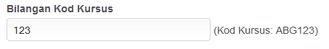

Rajah 3.29 menunjukkan contoh kod kursus yang dimasukkan. Kod Kursus akan bermula dengan huruf mengikut program yang dipilih diikuti dengan nombor.

1. Pilih kumpulan sasaran

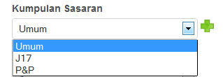

Rajah 3.30 menunjukkan pilihan-pilihan yang terdapat di dalam Kumpulan Sasaran

1. Pilih tahap kesukaran

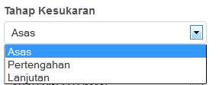

Rajah 3.31 menunjukkan pilihan-pilihan yang terdapat di dalam Tahap Kesukaran

1. Pilih nama penyelaras

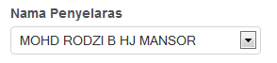

Rajah 3.32 menunjukkan nama penyelaras. Nama Penyelaras di paparkan mengikut profil pengguna.

1. Masukkan sinopsis



Rajah 3.33 menunjukkan ruangan sinopsis kursus. Masukkan ringkasan tentang kursus berkenaan.

1. Masukkan itinerari

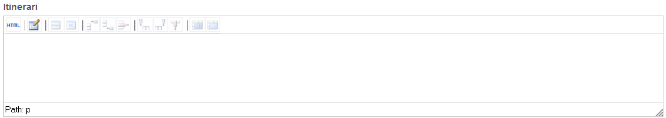

Rajah 3.34 menunjukkan ruangan itinerari kursus. Masukkan itinerari kursus berkenaan.

1. Masukkan butiran jadual

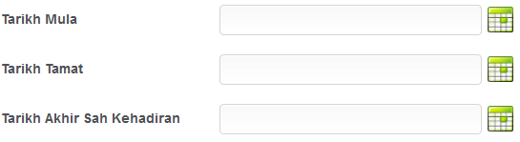

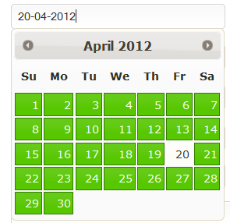

Rajah 3.35 Paparan Kalendar

Klik pada ikon kalendar  dan paparan kalendar seperti Rajah 3.35 dipaparkan. Pilih Tarikh Mula, Tarikh Tamat dan Tarikh Akhir Sah Kehadiran Kursus berkenaan.

1. Pilih Status

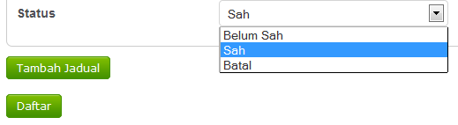

Rajah 3.36 Paparan Status

Paparan di atas menunjukkan Status kursus berkenaan.

1. Status Belum Sah adalah kursus ini perlu pengesahan atau tidak dipaparkan di kalendar.
2. Status Sah adalah kursus akan dipaparkan di kalendar.
3. Status Batal adalah kursus dibatalkan.

### 3.5.2 Sub Menu Penyelaras & Daftar Kursus

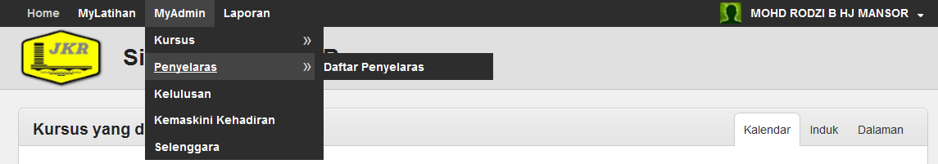

**Rajah 3.37** Paparan Sub Menu Penyelaras

Letakkan pointer tetikus pada Penyelaran dan sub menu Daftar Penyelaras akan dipaparkan. Klik pada sub menu ‘Daftar Penyelaras’ untuk mendaftarkan penyelaras baru.

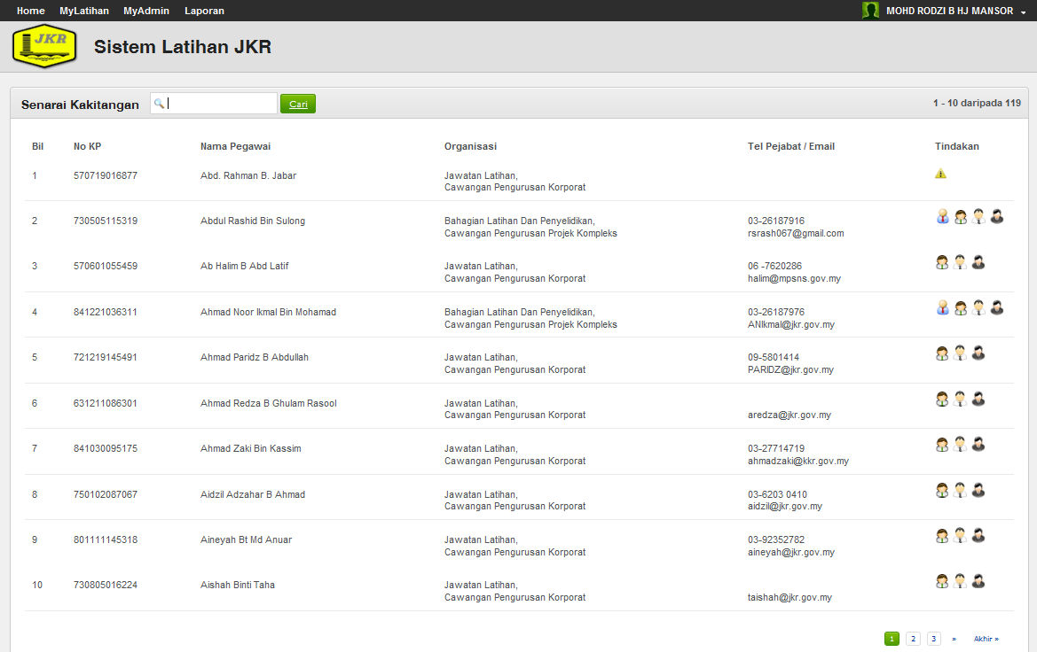

d

c

b

a

**Rajah 3.38** Paparan Senarai Kakitangan

Rajah 3.xx memaparkan senarai kakitangan yang boleh dilantik sebagai penyelaras. Berikut adalah penerangan mengikut abjad yang dilabelkan :

1. Carian – Carian boleh dibuat dengan memaskkan nama dan organisasi kemudian tekan butan <enter>

Contoh :  Carian “abdullah raub” akan menyelaraikan kakitangan yang mempunyai nama “abdullah” daripada organisasi “raub”.

1. Senarai kakitangan – Senarai yang dipaparkan adalah senarai kakitangan yang belum terpilih sebagai penyelaras
2. Tindakan – penyelaras boleh dipilih dengan cara menekan pada ikon yang



berkaitan seperti penerangan di bawah

- Penyelaras BLP.



- Penyelaras Cawangan / Negeri.



- Penyelaras Bahagian / Daerah.



- VIP

Penyelaras hanya boleh melantik kakitangan sebagai penyelaras di bawah aras penyelaras tersebut sahaja.

Contoh : Penyelaras Cawangan / Negeri hanya boleh melantik Penyelaras Bahagian / Daerah dan VIP sahaja. Beliau tidak boleh melantik kakitangan lain sebagai Penyelaras Cawangan / Negeri.

 : Ikon f adalah makluman bahawa kakitangan tidak mempunyai maklumat tel pejabat atau email yang lengkap.



1. Muka surat – Sekiranya senarai kakitangan terlalu panjang, pilihan muka surat akan dipaparkan.

Penyelaras boleh klik pada menu ‘Penyelaras’ untuk memaparkan senarai penyelaras yang telah dilantik.

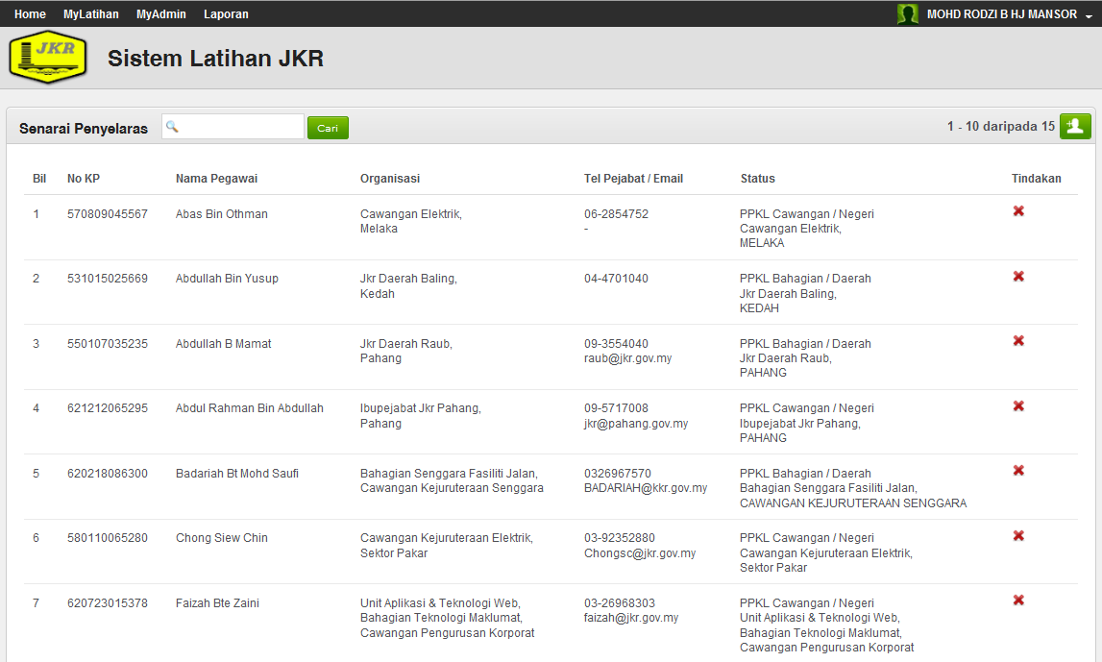

b

e

d

c

a

**Rajah 3.39** Paparan Senarai Penyelaras

Rajah 3.39 memaparkan senarai penyelaras yang telah dilantik sebagai penyelaras. Berikut adalah penerangan mengikut abjad yang dilabelkan :

1. Carian – Carian boleh dibuat dengan memaskkan nama dan organisasi kemudian tekan butan <enter>

Contoh : 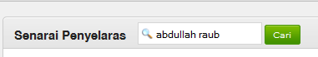 Carian “abdullah raub” akan menyelaraikan penyelaras yang mempunyai nama “abdullah” daripada organisasi “raub”.

1. Senarai penyelaras – Senarai yang dipaparkan adalah senarai penyelaras yang telah dipilih sebagai penyelaras.
2. Bilangan penyelaras.
3. Butang daftar penyelaras.
4. Tindakan – penyelaras boleh memadam penyelaras atau vip di dalam senarai dengan menekan ikon .

: Penyelaras hanya boleh memadam penyelaras di bawah aras penyelaras tersebut sahaja.

### 3.5.3 Kelulusan

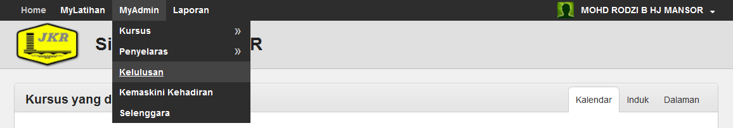

**Rajah 3.40** Paparan Sub Menu Kelulusan

Klik pada pautan Kelulusan dan paparan seperti Rajah 3.41 di paparkan.

#### 3.5.3.1 Tab Induk

d

c

b

a

**Rajah 3.41** Paparan Kelulusan Kursus – Tab Induk

Rajah 3.41 memaparkan senarai permohonan yang perlu diambil tindakan. Berikut adalah penerangan mengikut abjad yang dilabelkan :

1. Nama Pegawai – Klik nama pegawai untuk memaparkan ‘Butiran Peribadi’ pegawai tersebut seperti Rajah 3.42.
2. Nama Kursus – Klik nama kursus untuk memaparkan ‘Butiran Kursus’ seperti Rajah 3.43.
3. Tindakan – Klik  untuk Lulus dan  untuk Tidak Lulus.
4. Tindakan  ialah Lengkapkan Surat sekiranya Surat Jemputan Kursus belum disediakan.

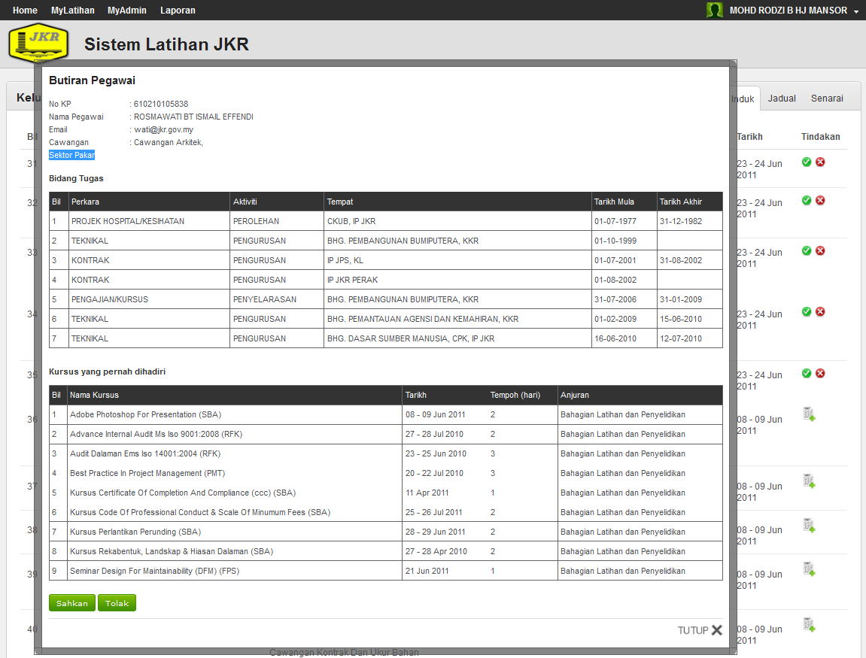

d

c

b

a

**Rajah 3.42** Paparan Butiran Pegawai

Rajah 3.42 memaparkan butiran pegawai, butiran tugas pegawai dan kursus-kursus yang pernah dihadiri oleh pegawai.

1. Butiran Pegawai – Memaparkan maklumat peribadi pegawai
2. Bidang Tugas – Memaparkan senarai tugas pegawai
3. Kursus yang pernah di hadiri – Memaparkan senarai kursus yang pernah dihadiri pegawai
4. Butang Sahkan untuk mengesahkan permohonan kursus dan Butang Tolak untuk menolak kursus tersebut.

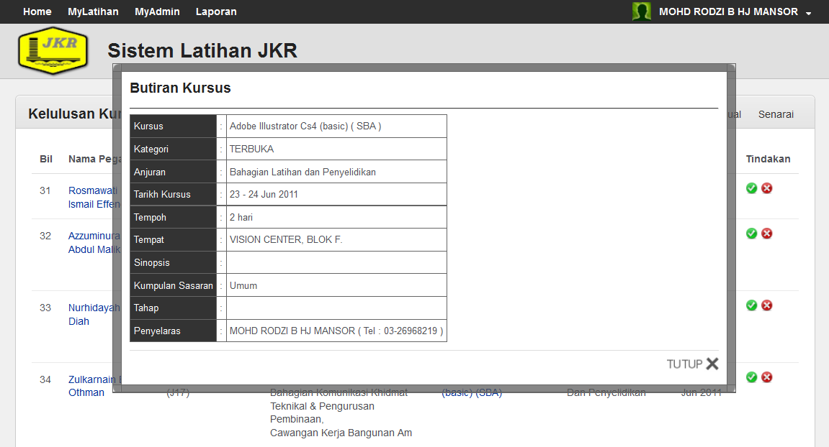

**Rajah 3.43** Paparan Butiran Kursus

#### 3.5.3.2 Tab Jadual

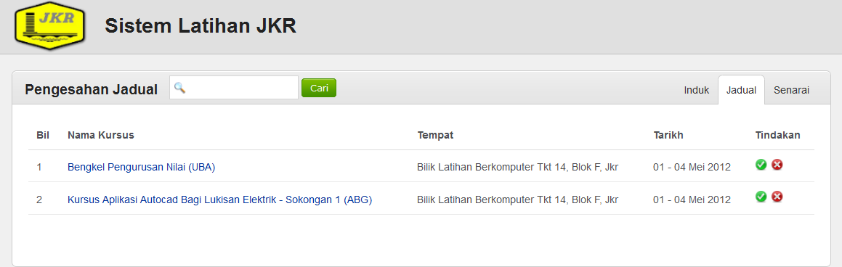

b

a

**Rajah 3.44** Paparan Pengesahan Jadual – Tab Jadual

Rajah 3.44 memaparkan senarai nama kursus yang perlu diambil tindakan. Berikut adalah penerangan mengikut abjad yang dilabelkan :

1. Nama Kursus - Klik nama kursus untuk memaparkan ‘Butiran Kursus’ seperti Rajah 3.43.
2. Tindakan – Klik  untuk Sahkan dan  untuk Batal.

#### 3.5.3.2 Tab Senarai

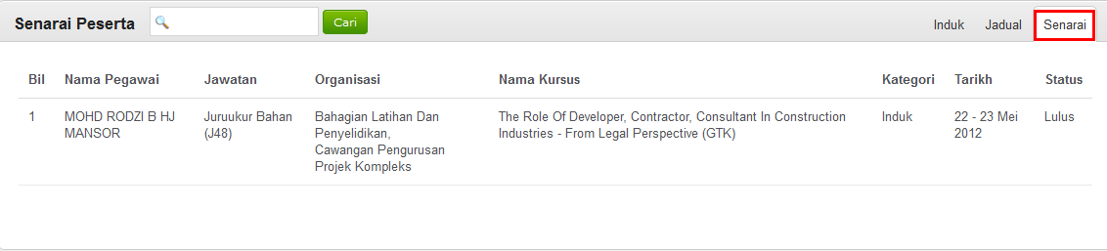

Paparan Senarai akan memaparkan senarai kursus yang telah diambil tindakan

### 3.5.4 Kemaskini Kehadiran

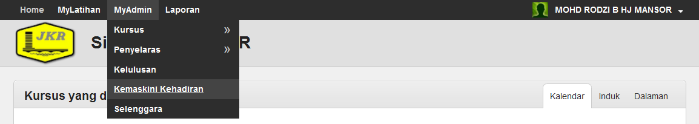

**Rajah 3.45** Paparan Sub Menu Kemaskini Kehadiran

Penyelaras perlu memilih menu ini sekiranya ingin mengesahkan kehadiran peserta kursus.

### 3.5.5 Selenggara

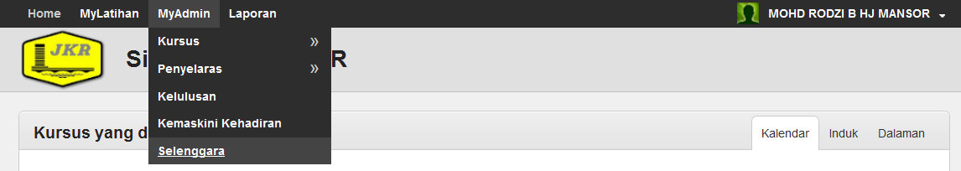

**Rajah 3.46** Paparan Sub Menu Selenggara

Klik pada sub menu Selenggara dan paparan seperti Rajah 3.46 akan dipaparkan

#### 3.5.5.1 Tab Nama Program

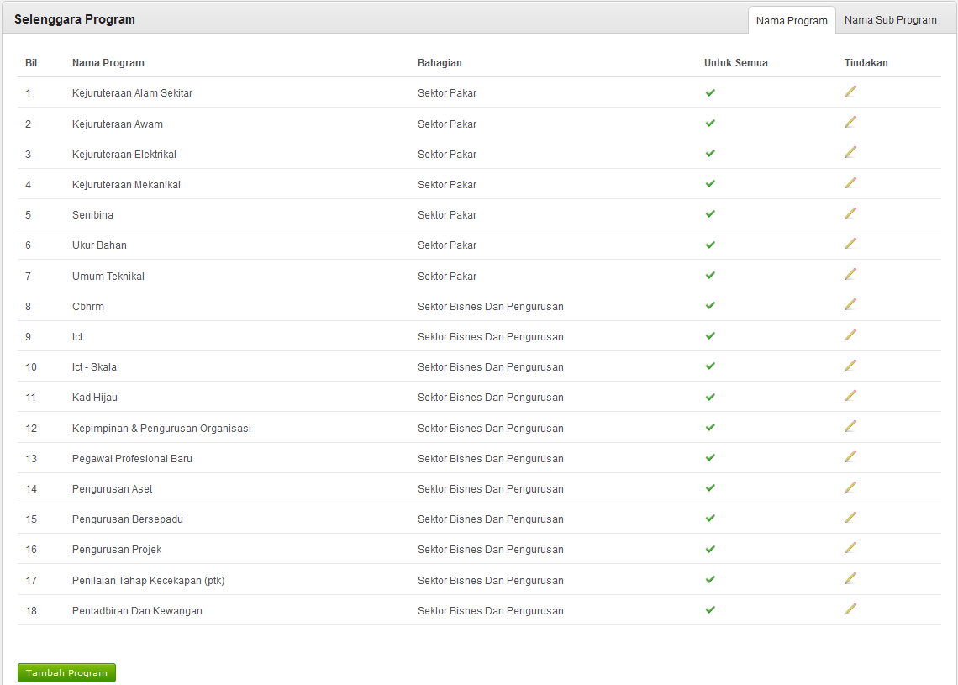

b

a

Rajah 3.47 Paparan Selenggara Program - Tab Nama Program

Rajah 3.47 memaparkan senarai nama program untuk diambil tindakan. Berikut adalah penerangan mengikut abjad yang dilabelkan :

a. Tindakan - Klik untuk kemaskini. Paparan Rajah 3.xx akan di paparkan.

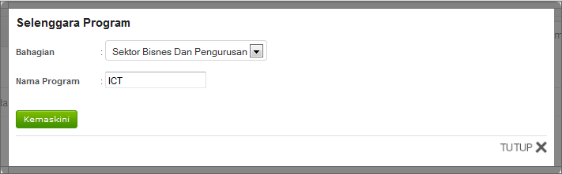

(i)

(ii)

Rajah 3.48 Paparan Kemaskini Selenggara Program

Berikut adalah penerangan mengikut abjad yang dilabelkan :

i. Sila isi Nama Program yang di kehendaki.

ii. Sekiranya pasti, klik butang Kemaskini.

b. Klik butang Tambah Program dan paparan Rajah 3.xx akan dipaparkan

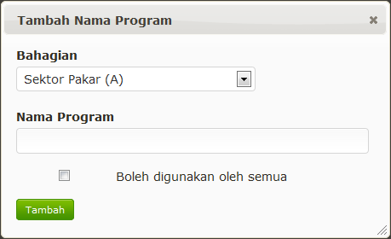

Rajah 3.49 Paparan Tambah Nama Program

Pilih Bahagian yang ingin di tambah seperti Rajah 3.50. Masukkan Nama Program yang dikehendaki. Setelah selesai, klik butang Tambah.

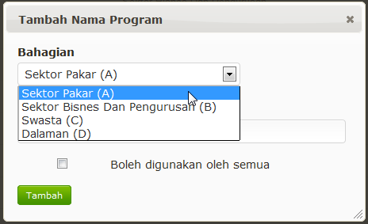

Rajah 3.50 Paparan Senarai Bahagian

#### 3.5.5.2 Tab Nama Sub Program

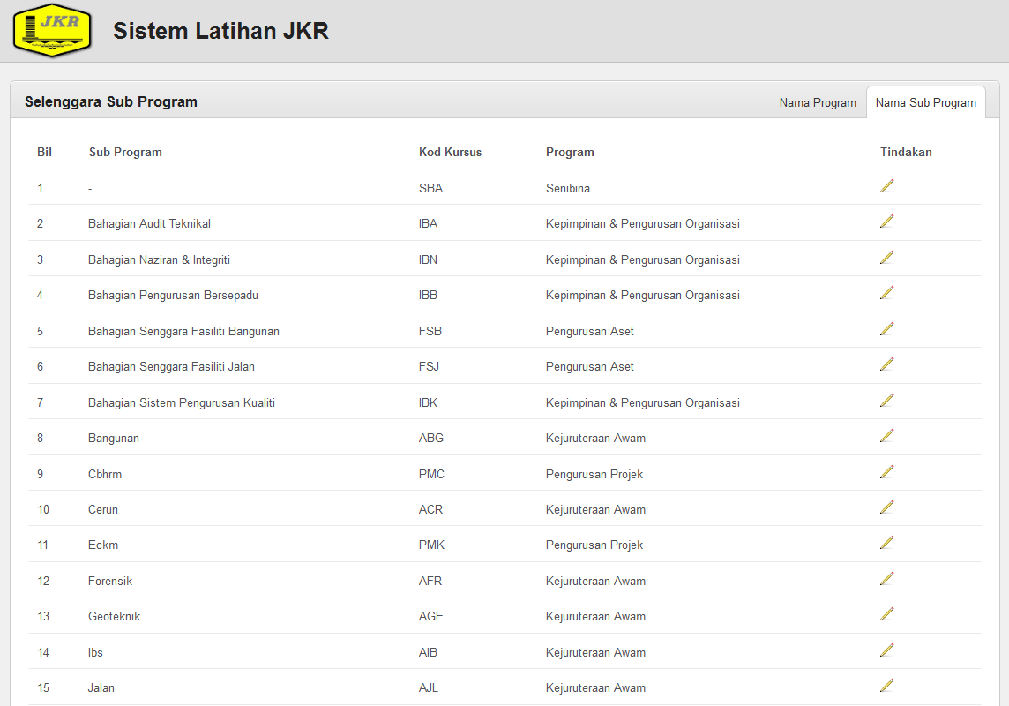

Rajah 3.51 Paparan Selenggara Sub Program

Rajah di atas memaparkan senarai Sub Program yang perlu di ambil tindakan. Klik  untuk Kemaskini dan paparan Rajah 3.52 akan di paparkan.

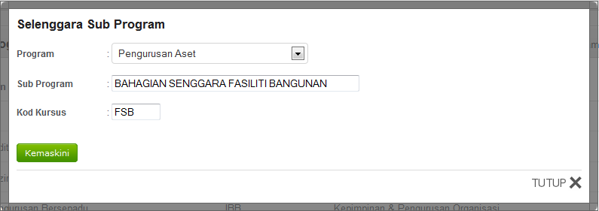

d

c

b

a

Rajah 3.52 Paparan Selenggara Sub Program

Berikut adalah penerangan mengikut abjad yang dilabelkan :

a. Pilihan program adalah seperti Rajah 3.53

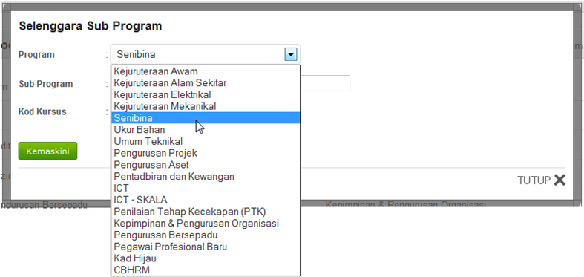

Rajah 3.53 Paparan Kemaskini Selenggara Sub Program

b. Masukkan Sub Program baru mengikut Program yang di pilih.

c. Masukkan Kod Kursus mengikut Program dan Sub Program yang di pilih.

d. Klik Kemaskini setelah selesai membuat perubahan.

## 3.6 Menu Laporan

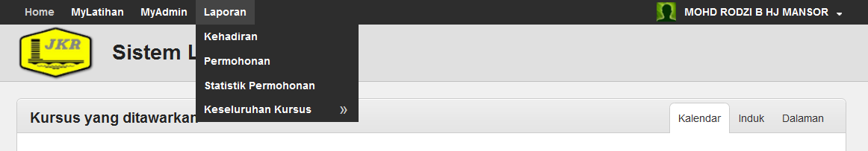

**Rajah 3.54** Paparan Menu Laporan

Menu Laporan ini disediakan bagi memudahkan pengguna untuk membuat kajian dan analisa terhadap data yang terdapat di dalam sistem. Di antara jenis Laporan yang disediakan adalah seperti berikut:

1. Laporan Kehadiran kursus
2. Laporan Permohonan Kursus
3. Statistik Permohonan Kursus
4. Laporan Keseluruhan Kursus

## 3.6.1 Kehadiran

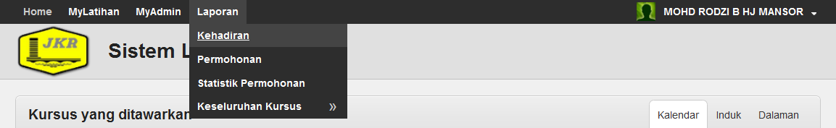

**Rajah 3.55** Paparan Sub Menu Kehadiran

Sub Menu Kehadiran ini akan memaparkan Senarai pegawai JKR yang telah hadir berkursus. Cetakan Sijil Kursus juga dapat dilakukan di dalam Sub Menu ini. Carian dapat dilakukan mengikut Program atau Kursus.

Berikut adalah Langkah – langkah bagi menjana laporan:

Carian mengikut Program

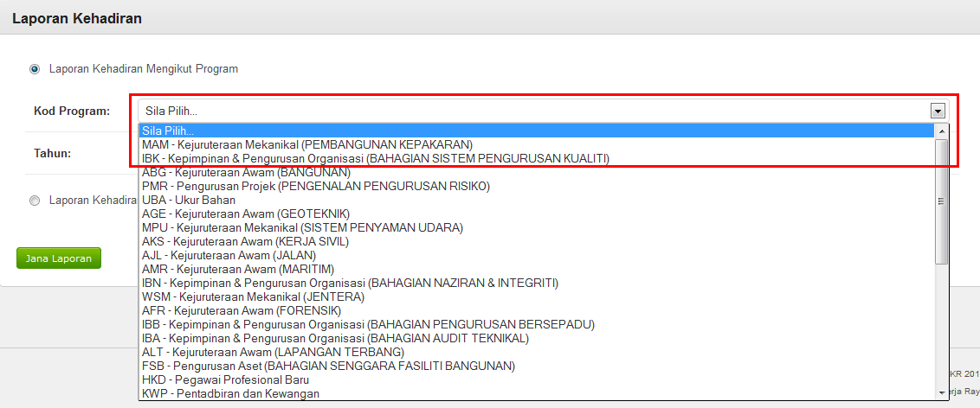

**Rajah 3.56** Paparan Laporan Kehadiran – Pilihan Kod Program

1. Klik Pilihan Kod Program untuk paparan senarai Program. Penyelaras boleh memilih Senarai Program yang dikehendaki untuk menjana laporan.

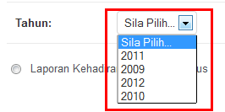

**Rajah 3.57** Paparan Pilihan Tahun

1. Klik pada pilihan tahun untuk mengecilkan skop carian kehadiran pegawai JKR

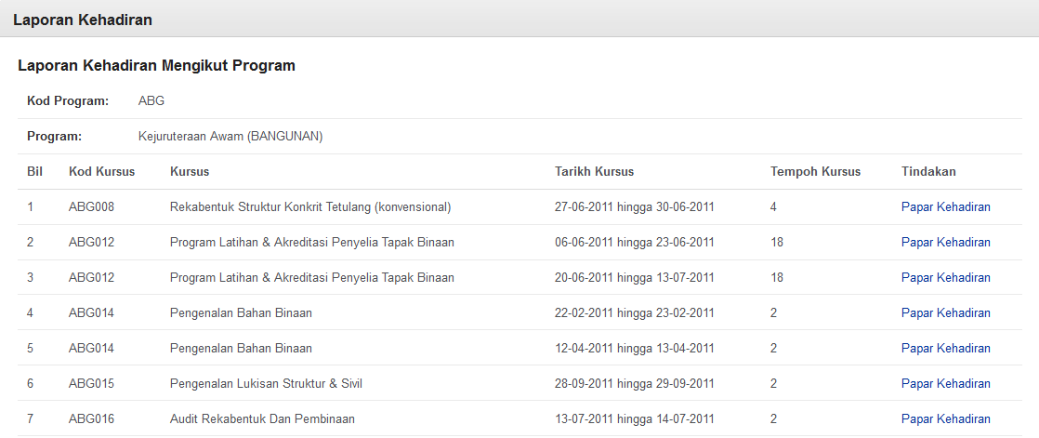

**Rajah 3.58** Paparan Laporan Kehadiran Mengikut Program

1. Klik ‘Jana Laporan’ untuk menjana Laporan Kehadiran Mengikut Program. Hasil Laporan akan disenaraikan mengikut kursus yang dibawah Program tersebut.

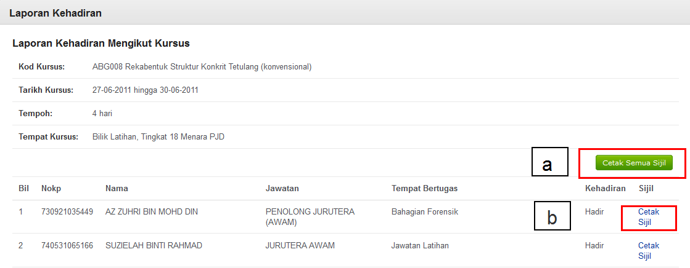

**Rajah 3.59** Paparan Laporan Kehadiran Mengikut Kursus

1. a. Klik Cetak Semua Sijil untuk cetak sijil kursus secara pukal.

b.Klik Cetaksijil untuk cetakansijil secara individu

Carian mengikut Kursus

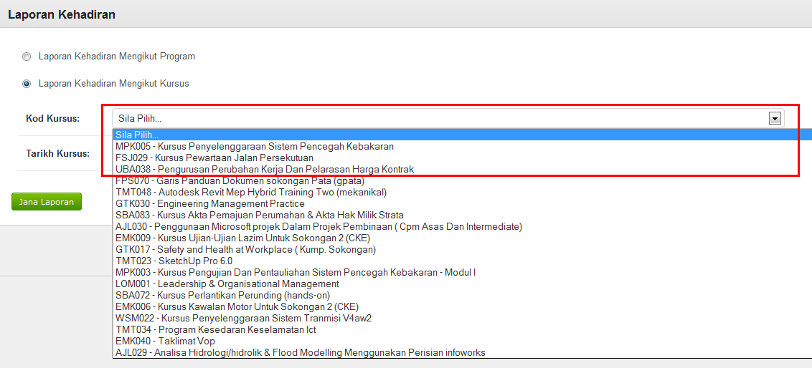

**Rajah 3.60** Paparan Pilihan Kod Kursus

1. Klik Pilihan Kod Kursus untuk paparan senarai kursus. Penyelaras boleh memilih Senarai Kursus yang dikehendaki untuk menjana laporan.

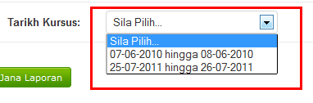

**Rajah 3.61** Paparan Tarikh Kursus

1. Klik pada pilihan Tarikh Kursus untuk mengecilkan skop carian kehadiran pegawai JKR

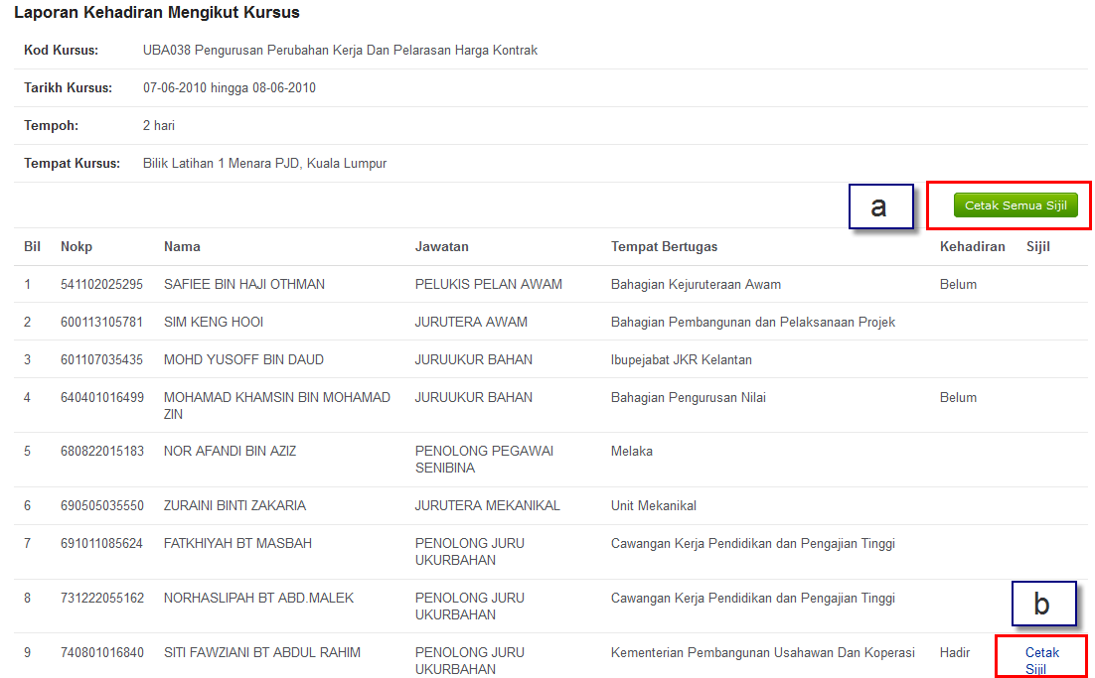

**Rajah 3.62** Paparan Laporan Kehadiran Mengikut Kursus

3. Klik ‘Jana Laporan’ untuk menjana Laporan Kehadiran Mengikut Kursus. Hasil Laporan akan menyeneraikan pegawai JKR yang menghadiri kursus yang tersebut.

4. a. Klik Cetak Semua Sijil untuk cetak sijil kursus secara pukal.

b.Klik Cetaksijil untuk cetakansijil secara individu

### 3.6.2 Permohonan

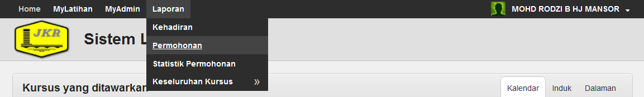

**Rajah 3.63** Paparan Sub Menu Permohonan

Sub Menu Permohonan ini akan memaparkan Jumlah Permohonan Kursus mengikut Cawangan. Carian dapat dilakukan mengikut Jenis Laporan , Kursus dan Tarikh Kursus.Laporan ini terbahagi kepada 2 Jenis Laporan iaitu Laporan Keseluruhan Permohonan dan Laporan Permohonan Yang Telah Disokong PPKL.

Langkah-langkah menjana laporan :

Laporan Keseluruhan Permohonan

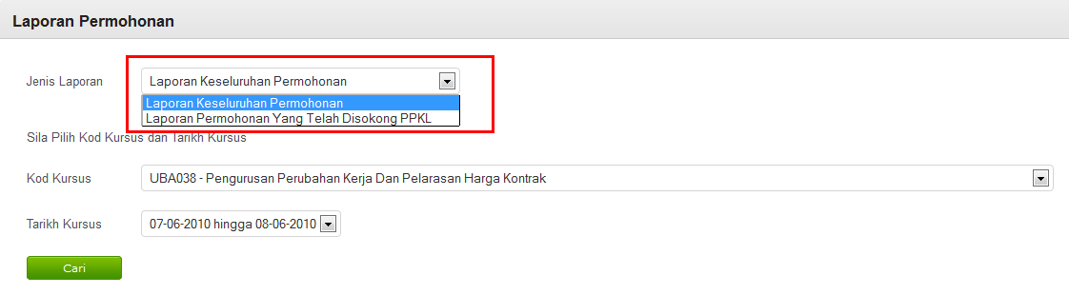

**Rajah 3.64** Paparan Pilihan Jenis Laporan

1. Klik Jenis Laporan Keseluruhan Permohonan untuk paparan Jumlah Senarai Pegawai JKR yang memohon Kursus.

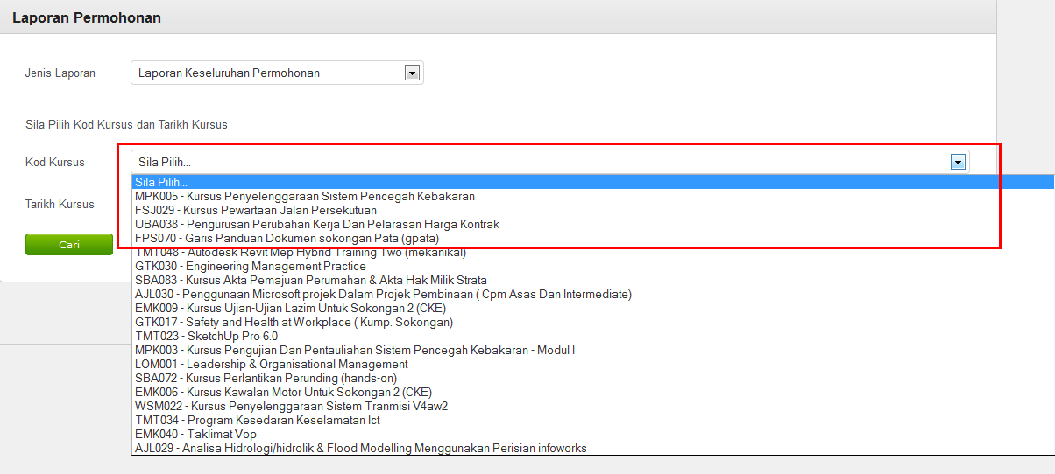

**Rajah 3.65** Paparan Pilihan Kod Kursus

1. Klik Pilihan Kod Kursus untuk paparan senarai kursus. Penyelaras boleh memilih Senarai Kursus yang dikehendaki untuk menjana laporan.

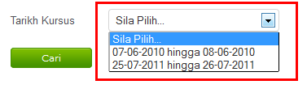

**Rajah 3.66** Paparan Pilihan Tarikh Kursus

1. Klik pada pilihan Tarikh Kursus untuk mengecilkan skop carian permohonan kursus oleh pegawai JKR

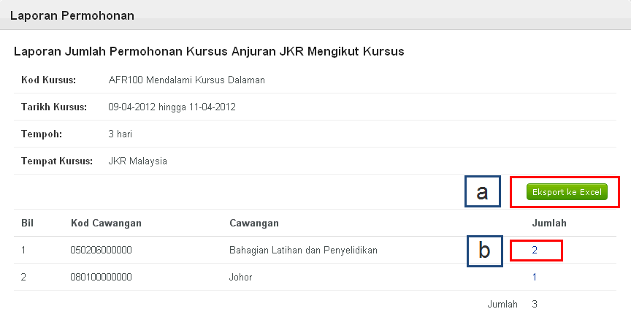

**Rajah 3.67** Paparan Laporan Permohonan

1. Klik ‘Cari’ untuk menjana Laporan Keseluruhan Permohonan Mengikut Kursus. Hasil Laporan akan menyenaraikan jumlah permohonan kursus mengikut cawangan.
2. a. Klik ‘Eksport ke Excel’ untuk paparan Laporan Keseluruhan Permohonan di dalam format Microsoft Excel yang membenarkan Penyelaras menganalisa data sepenuhnya.

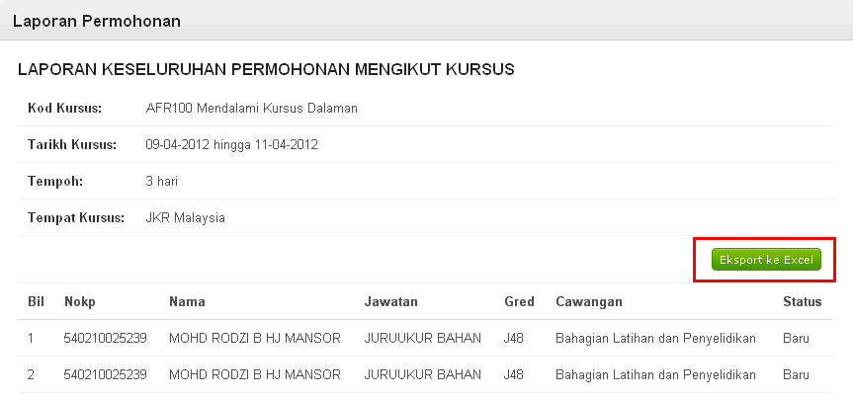

**Rajah 3.68** Paparan Pegawai Memohon Kursus Mengikut Cawangan

b. Klik jumlah pegawai untuk paparan pegawai yang memohon kursus tersebut mengikut cawangan. Ciri ‘Eksport Ke Excel’ juga terdapat di dalam laporan ini.

Laporan Permohonan Yang Telah Disokong PPKL

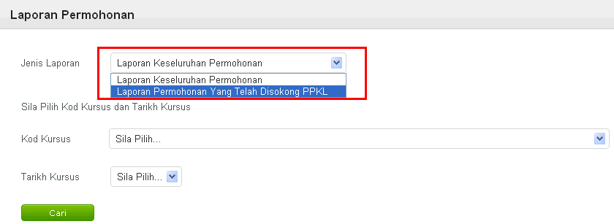

**Rajah 3.69** Paparan Jenis Laporan

1. Klik Jenis Laporan Permohonan Yang Telah Disokong PPKL untuk paparan Jumlah Senarai Kursus yang telah disokong oleh PPKL.

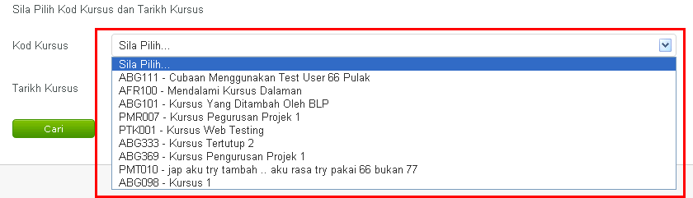

**Rajah 3.70** Paparan Kod Kursus

1. Klik Pilihan Kod Kursus untuk paparan senarai kursus. Penyelaras boleh memilih Senarai Kursus yang dikehendaki untuk menjana laporan.

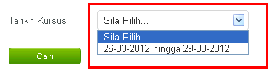

**Rajah 3.71** Paparan Tarikh Kursus

3. Klik pada pilihan Tarikh Kursus untuk mengecilkan skop carian permohonan kursus oleh pegawai JKR

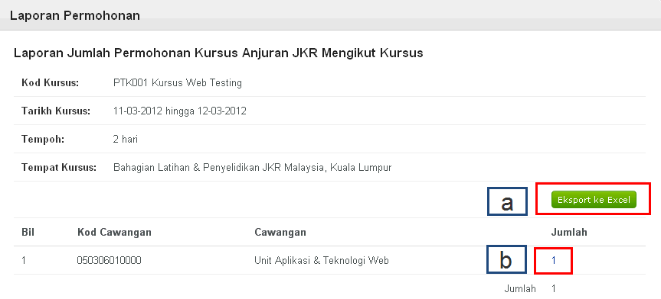

**Rajah 3.72** Paparan Laporan Permohonan

1. Klik ‘Cari’ untuk menjana Laporan Permohonan Yang Disokong PPKL. Hasil Laporan akan menyenaraikan jumlah permohonan kursus yang disokong mengikut cawangan.
2. a. Klik ‘Eksport ke Excel’ untuk paparan Laporan Permohonan Yang Disokong PPKL di dalam format Microsoft Excel yang membenarkan Penyelaras menganalisa data sepenuhnya.

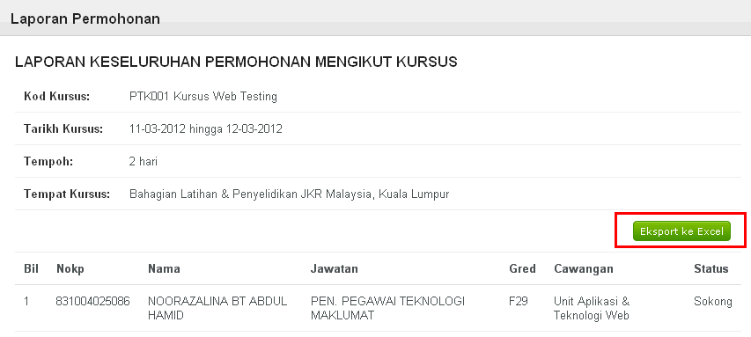

**Rajah 3.73** Paparan Laporan untuk Eksport ke Excel

b. Klik jumlah pegawai untuk paparan pegawai yang memohon kursus tersebut mengikut cawangan. Ciri ‘Eksport Ke Excel’ juga terdapat di dalam laporan ini.

### 3.6.3 Statistik Permohonan

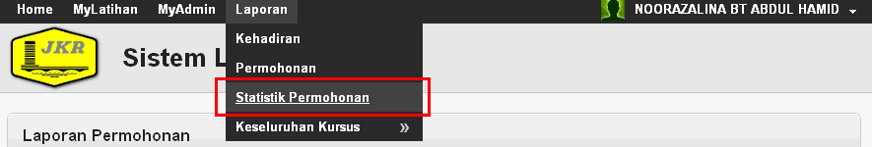

**Rajah 3.74** Paparan Sub Menu Statistik Permohonan

Sub Menu Statistik Permohonan ini akan memaparkan Jumlah Statistik Permohonan Kursus mengikut Bulan dan Tahun.

Langkah – langkah menjana Laporan :

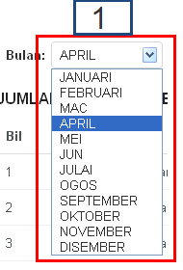 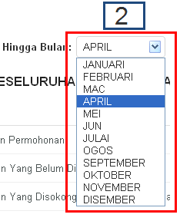 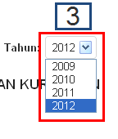

**Rajah 3.75** Paparan Pilihan untuk menjana laporan

1. Klik pilihan bulan , pilihan hingga bulan dan pilihan tahun untuk mengecilkan skop menjana laporan .

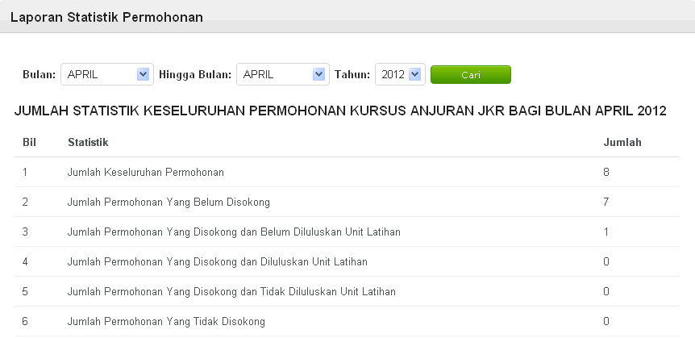

**Rajah 3.76** Paparan Laporan Statistik Permohonan

1. Berikut adalah rajah Hasil Laporan Statistik Permohonan Kursus. Terdapat 6 jenis statistik yang akan dipaparkan.

### 3.6.4 Keseluruhan Kursus

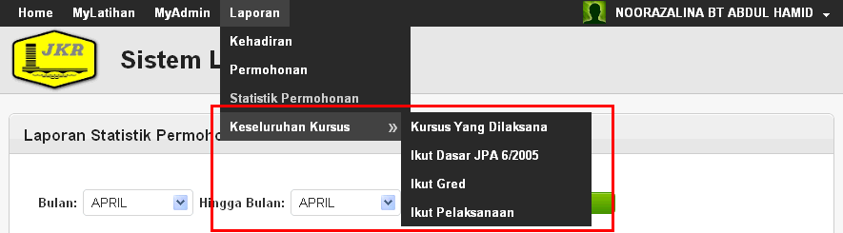

**Rajah 3.76** Paparan sub menu Keseluruhan Kursus

Paparan di atas menunjukkan menu yang terdapat di dalam menu Keseluruhan Kursus iaitu Sub Menu Kursus Yang Dilaksana, Sub Menu Ikut Dasar JPA 6/2005, Sub Menu Iku Gred, Sub Menu Pelaksanaan.

#### 3.6.4.1 Kursus Yang Dilaksanakan

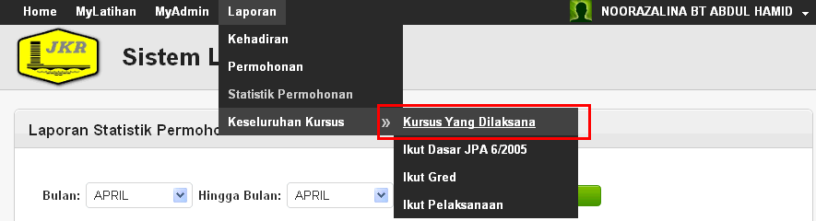

**Rajah 3.77** Paparan Sub Menu Kursus Yang Dilaksana

Sub Menu Kursus Yang Dilaksana akan memaparkan senarai kursus yang dilaksanakan mengikut Bulan, Tahun, Organisasi, Program dan Disiplin.

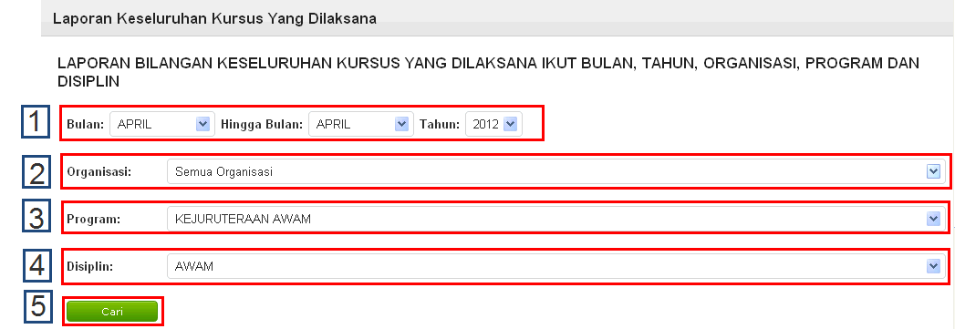

**Rajah 3.78** Paparan pilihan untuk carian

Langkah – langkah menjana laporan:

1. Klik pada pilihan Bulan, Hingga Bulan dan Tahun
2. Klik pada pilihan Organisasi
3. Klik pada Pilihan Program
4. Klik pada pilihan Disiplin
5. Klik ‘Cari’
6. Hasil Laporan akan dipaparkan.

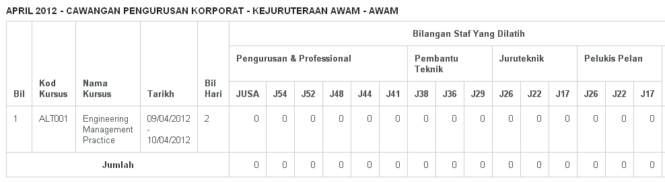

**Rajah 3.79** Hasil Laporan Pelaksanaan Kursus

Hasil Laporan akan memaparkan Bilangan Staf Yang Dilatih mengikut Skim Jawatan ,Jenis Kumpulan Perkhidmatan dan gred Jawatan.

#### 3.6.4.2 Ikut Dasar JPA 6/205

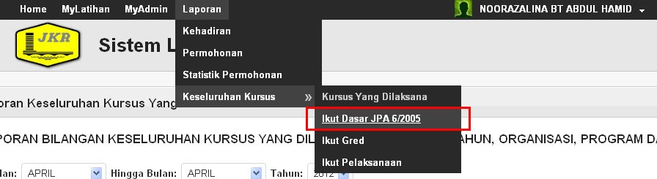

**Rajah 3.80** Paparan Sub Menu Ikut Dasar JPA 6/2005

Sub Menu Ikut Dasar JPA 6/2005 akan memaparkan jumlah bilangan pegawai JKR yang dilatih kurang atau lebih 7 hari berkursus. Carian dapat dilakukan mengikut bulan, tahun dan organisasi.

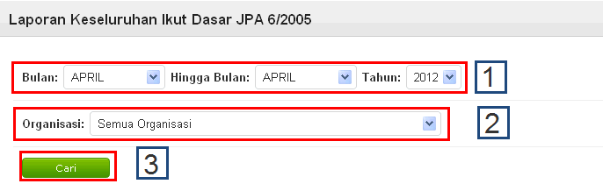

**Rajah 3.81** Paparan pilihan carian

Langkah – langkah menjana laporan:

1. Klik pada pilihan Bulan, Hingga Bulan dan Tahun
2. Klik pada pilihan Organisasi
3. Klik ‘Cari’
4. Hasil Laporan akan dipaparkan.

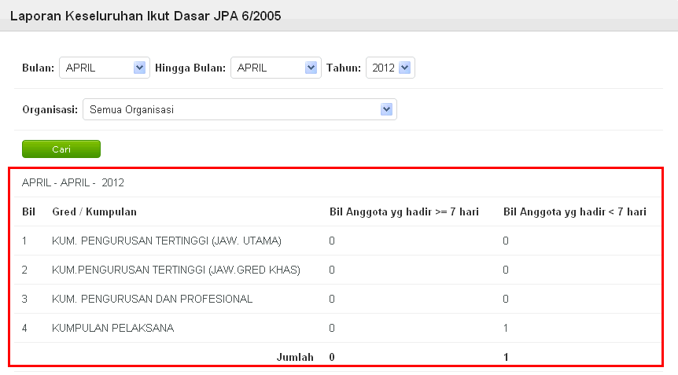

**Rajah 3.82** Hasil Laporan Keseluruhan Ikut Dasar JPA 6/2005

Hasil Laporan akan memaparkan Bilangan Staf Yang Dilatih kurang atau lebih 7 Hari berkursus mengikut Jenis Kumpulan Perkhidmatan.

#### 3.6.4.3 Ikut Gred

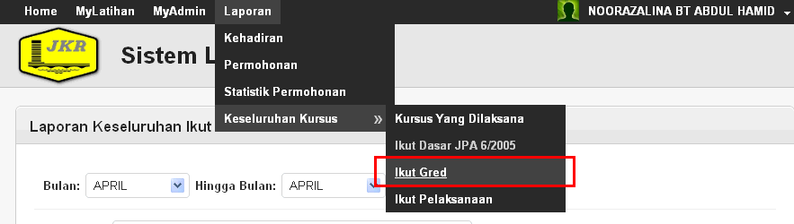

**Rajah 3.83** Paparan Sub Menu Ikut Gred

Sub Menu Ikut Gred akan memaparkan jumlah bilangan pegawai JKR yang dilatih kurang atau lebih 7 hari berkursus ikut Gred. Carian dapat dilakukan mengikut bulan dan tahun.

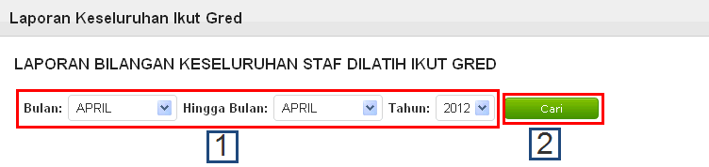

**Rajah 3.84** Paparan Sub Menu Ikut Gred

Langkah – langkah menjana laporan:

1. Klik pada pilihan Bulan, Hingga Bulan dan Tahun
2. Klik ‘Cari’
3. Hasil Laporan akan dipaparkan.

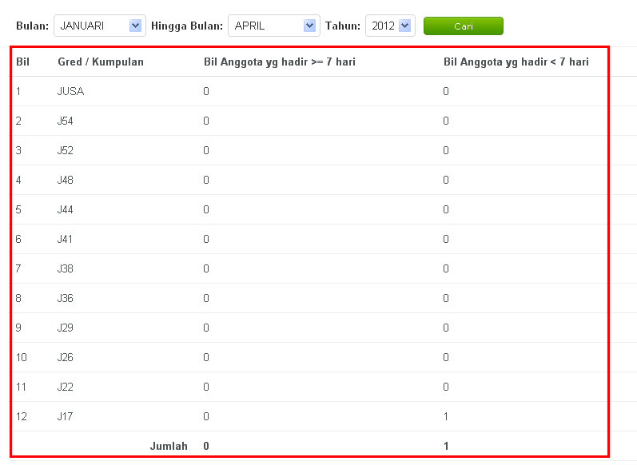

**Rajah 3.85** Hasil Laporan Keseluruhan Ikut Dasar JPA 6/2005

Hasil Laporan akan memaparkan Bilangan Staf Yang Dilatih kurang atau lebih 7 Hari berkursus mengikut Gred.

#### 3.6.4.4 Ikut Perlaksanaan

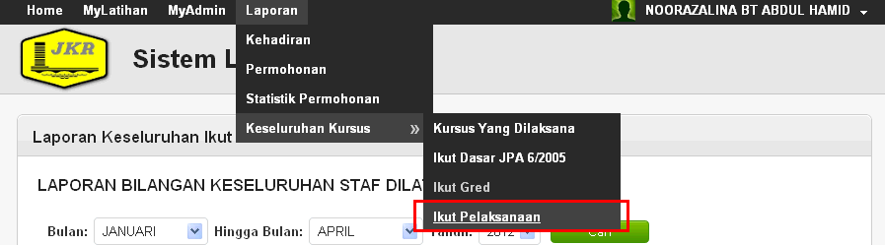

**Rajah 3.86** Paparan Sub Menu Ikut Pelaksanaan

Sub Menu Ikut Pelaksanaan akan memaparkan jumlah kursus yang dilaksanakan mengikut Bulan, Tahun dan Program.

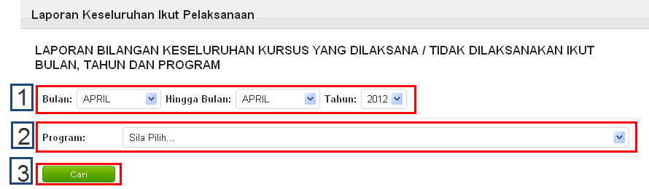

**Rajah 3.87** Paparan Sub Menu Ikut Gred

Langkah – langkah menjana laporan:

1. Klik pada pilihan Bulan, Hingga Bulan dan Tahun
2. Klik pada pilihan Program
3. Klik ‘Cari’
4. Hasil Laporan akan dipaparkan.

Hasil Laporan akan memaparkan Senarai Kursus yang dilaksanakan mengikut Program , Bulan dan Tahun. Rujuk Rajah 3.88.

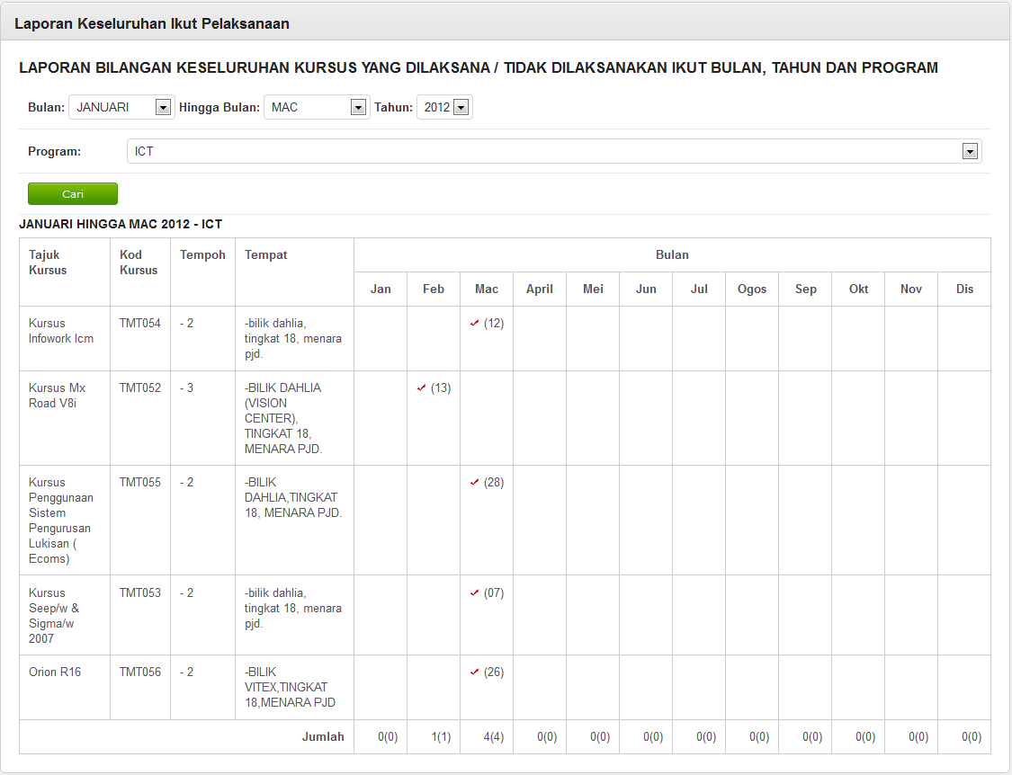

Rajah 3.88 Paparan Hasil Carian

# 4 LOG KELUAR

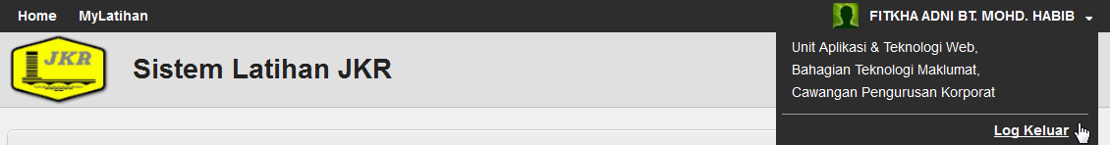

**Rajah 4.0** Paparan Log Keluar

Paparan diatas menunjukkan Log Keluar sistem. Klik Log Keluar sekiranya ingin keluar daripada sistem.